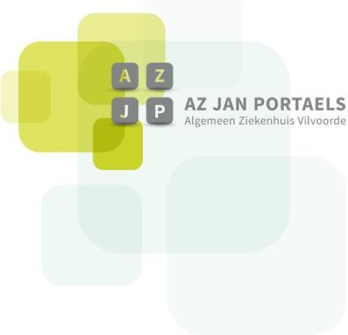

Aanvraagdocument tot het bekomen van een afschrift van gegevens uit het patiëntendossier

INDENTITEIT VAN DE PATIËNT (kopie identiteitskaart toevoegen a.u.b.)

Voornaam en naam: .......................................................................................................................................
Adres (domicilie): ...........................................................................................................................................

Geboortedatum: ...........................................................................................................................................

Telefoonnummer: .........................................................................................................................................

Ik wens mijn medisch dossier:
O op te sturen via post naar mijn domicilieadres O ter plaatse op te halen (onthaal hoofdingang)
O op te sturen naar mijn huisarts/andere dokter/specialist(e):
Dokter: ..........................................................................................................................................
Adres: ...........................................................................................................................................
DE GEWENSTE GEGEVENS
- Hospitalisatie bij afdeling ..................................................periode/data:.........................................
  - Medische gegevens
  - Verpleegkundige gegevens
- Raadpleging:
  - Dienst:.......................................................periode/data:................................................
  - Behandelde arts:.............................................................................................................
- Andere:
  - Laboresultaten: onderzoekdata...........................................................................................
  - Medische beeldvorming (online met toegangscode): onderzoekdata..............................................

- Volledig medisch dossier inclusief laboresultaten en medische beeldvorming (online met toegangscode)
vanaf ...................................................tot....................................................................(periode/data)
DE AANVRAGER:
    - Is patiënt zelf
    - Is NIET patiënt zelf (onderstaande gegevens invullen)
        - Naam en Voornaam: .............................................................................................
        - Adres: ..............................................................................................................
        - Telefoonnummer: ................................................................................................
        - Relatie tot de patiënt: O ouders of voogd van patiënt O gemachtigd vertrouwenspersoon*
O andere................................................................................
*MACHTIGING VOOR EEN VERTROUWENSPERSOON
Hierbij geeft ondertekende patiënt toestemming aan AZ Jan Portaels om aan …………………………………………………………………………. (naam vertrouwenspersoon) bovenvermelde informaties uit zijn/haar patiëntendossier te verschaffen.
Handtekening patiënt Handtekening vertrouwenspersoon: Datum:
................................ .............................................. .................................

Ondergetekende gaat akkoord met de procedure en bepalingen zoals vermeld op de keerzijde van dit formulier.
Handtekening patiënt: .................................. Datum: ..........................................................

TOELICHTING PROCEDURE AFSCHRIFT

WIE KAN HET MEDSICH DOSSIER OPVRAGEN?
- De patiënt zelf
- Een vertrouwenspersoon, schriftelijk gemachtigd door patiënt
- De ouders of voogd van een minderjarige patiënt of van een meerderjarige, die valt onder het statuut van verlengde minderjarigheid of onbekwaamverklaring
- Een vertegenwoordiger van patiënt:
- die voorafgaand werd benoemd door patiënt om in zijn plaats de patiëntenrechten uit te oefenen indien en zolang hij hiertoe zelf niet in staat zou zijn, mits een schriftelijke bewijs.
- indien de patiënt feitelijke niet in staat is om zelf zijn patiëntenrechten uit te oefenen en er tegelijkertijd geen vertegenwoordiger door patiënt werd benoemd, of deze niet optreedt, dan worden de rechten uitgeoefend door de samenwonende echtgenoot, de wettelijke of feitelijk samenwonende partner.
- indien deze persoon dat niet wenst te doen of ontbreekt, worden de rechten in dalende volgorde uitgeoefend door: een meerderjarig kind, ouder, meerderjarige broer of zus en zo niet, of bij conflict tussen hoger genoemden: door de betrokken zorgverlener, in voorkomend geval in multidisciplinair over.

EN VERDER
- Uw huisarts beschikt over verslagen van de interventies bij AZ Jan Portaels:
U kan ook bij hem/haar om afschriften verzoeken.
- de persoonlijke notities en gegevens die betrekkingen hebben op derden, komen niet in aanmerking voor inzage of afschrift. In geval dat patiënt of zijn vertegenwoordiger een beroepsbeoefenaar aanduidt kan deze wel inzage vragen van de persoonlijke notities van de zorgverlener.
- Met het oog op de bescherming van de persoonlijke levenssfeer van patiënt, kan inzage of een afschrift (geheel of gedeeltelijk) geweigerd worden aan een vertegenwoordiger van patiënt. Dan kan dit recht uitgeoefend worden door een door de vertegenwoordiger aangewezen beroepsbeoefenaar.
- Na overlijden van de patiënt kan géén afschrift verleend worden, er is wel een onrechtstreeks inzagerecht via een beroepsbeoefenaar. Nabestaanden tot en met de tweede graag kunnen een inzage van het dossier in het ziekenhuis aanvragen via het formulier voor inzage.

BEHANDELING van uw verzoek

        - U stuurt het ingevulde en ondertekende formulier samen met een kopie van uw identiteitskaart naar:
AZ Jan Portaels
t.a.v. postvak afschrift medisch dossier
Gendarmeriestraat 65
1800 VILVOORDE
of via e-mail aan mijndossier@azjanportaels.be
        - De wet op de patiëntenrechten bepaalt een termijn van 15 dagen (na de ontvangst van uw aanvraag) waarin op uw aanvraag moet ingegaan worden.
        - Indien het medisch dossier ter plaatse wordt opgehaald, mits identiteitskaart van afhaler, kan dit enkel na afspraak via het bovenstaande e-mailadres of telefonisch op het nummer 02 257 55 70.

Algemeen Ziekenhuis Jan Portaels vzw
Gendarmeriestraat 65 | B-1800 Vilvoorde | T 02 254 64 00 | F 02 257 50 50 info@azjanportaels.be | www.azjanportaels.be

vereniging zonder winstoogmerk | RPR Vilvoorde 0267 386 438

